

Is 35, 4-7a. Los oídos de los sordos se abrirán, y cantará la lengua del mudo.
- Sal 145. R. Alaba, alma mía, al Señor.

Sant 2, 1-5. ¿Acaso no eligió Dios a los pobres como herederos del Reino?
- Mc 7, 31-37. Hace oír a los sordos y hablar a los mudos.
En la 1 lect. de hoy, se anuncia la venida de Dios para salvar a su pueblo: los ciegos verán, los oídos del sordo se abrirán... Por eso, en el sal. resp. alabaremos al Señor que, a pesar de nuestros pecados y debilidades, mantiene su fidelidad perpetuamente. En Jesucristo se cumplen plenamente las profecías cuando cura un sordomudo, metiéndole los dedos en los oídos, tocándole con la saliva la len- gua y pronunciando la palabra «Effetá» (Ev.). En el bautismo se puede hacer el rito con el mismo nombre: el celebrante toca los oídos y la boca del bautizado y pide al Señor que pueda escuchar su Palabra y profesar la fe para alabanza y gloria de Dios Padre.

Hoy no se permiten las misas de difuntos, excepto la exequial.


UNOS DEDOS QUE SANAN
+ Lectura del santo Evangelio según San Marcos.

Mc 7,31-37

En aquel tiempo, dejando Jesús el territorio de Tiro, pasó por Sidón, camino del mar de Galilea, atravesando la Decápolis. Y le presentaron un sordo, que, además, apenas podía hablar; y le piden que le imponga la mano.
Él, apartándolo de la gente, a solas, le metió los dedos en los oídos y con la saliva le tocó la lengua.
Y mirando al cielo, suspiró y le dijo:
«Effetá» (esto es, «ábrete»).
Y al momento se le abrieron los oídos, se le soltó la traba de la lengua y hablaba correctamente.
Él les mandó que no lo dijeran a nadie; pero, cuanto más se lo mandaba, con más insistencia lo proclamaban ellos.
Y en el colmo del asombro decían:
«Todo lo ha hecho bien: hace oír a los sordos y hablar a los mudos». Palabra del Señor.
R. Gloria a ti, Señor Jesús.

Cuando curó a este hombre, Jesús le resolvió dos problemas. El hombre que no podía ni oír ni hablar se vio liberado para poder hacer ambas cosas. Así, quien vivía en un mundo totalmente silencioso, aislado, podía a partir de entonces participar plenamente en su comunidad.
El silencio en que vivía confi nado quedó roto cuando Jesús dio la orden de que se abriera: ‘¡Efetá!’ Marcos usa esta palabra aramea que pronunció Jesús para realizar la curación. Pero no fue elegir un idioma o una palabra lo que hizo posible el milagro, sino el poder divino de curación que tenía Jesús.
El evangelista deja claro que Jesús no realiza milagros mediante ritos, magia o poderes demoníacos, sino solamente por el poder de Dios. Este poder que actúa en Jesús hace realidad la curación, el perdón y la liberación.
Marcos es el único evangelista que recoge esta curación de un sordomudo. No queda claro dónde tuvo lugar el milagro pero, teniendo en cuenta la región que atravesaba Jesús, es posible que el hombre no fuera judío. De todos modos, Jesús le curó porque quienes intercedían por él mostraban tener fe. Él y su poder divino

estaban allí para servir y salvar a todos, independientemente de su nacionalidad o de su ambiente cultural.
La gente estaba maravillada. No podían dominar su alegría y su satisfacción y les contaban a todos el milagro, a pesar de lo que les había mandado Jesús.

- ¿Qué crees que pensaba el hombre cuando Jesús se preparaba para curarle?
¿Por qué crees que Jesús se lo llevó aparte de la gente?
- Considera el papel que desempeñaron los amigos de este hombre. ¿Qué podemos aprender de ello? ¿Por qué les mandó a los amigos que no se lo contaran a nadie?
- ¿Cuáles fueron las consecuencias del milagro?

El Salmo 146 es una hermosa oración que ensalza las promesas y la fi delidad de Dios. Está lleno de esperanza y de ilusión y enumera un prodigio tras otro. Si puedes, únete y dale gracias a Dios por haber intervenido portentosamente en tu propia vida. A veces, la respuesta de Dios a una necesidad real parece que tarda mucho tiempo en llegar. El salmista nos recuerda en el verso 6 que ‘él siempre mantiene su palabra’. No pierdas la esperanza, confía en Dios.

Dios sana cuando quiere y donde quiere. Nuestra primera lectura, Isaías 35.4-7, nos da ánimos: confiemos en que Dios rescatará y sanará a su pueblo. En el único milagro del Evangelio que hemos leído hoy, Jesús realiza dos de las curaciones aquí mencionadas.
Santiago 2.1-5 nos recuerda que Dios no juzga a las personas por su apariencia externa, y tampoco deberíamos hacerlo nosotros. Deberíamos amar y servir a todos por igual, sin que infl uyera en nosotros la condición social de nadie.


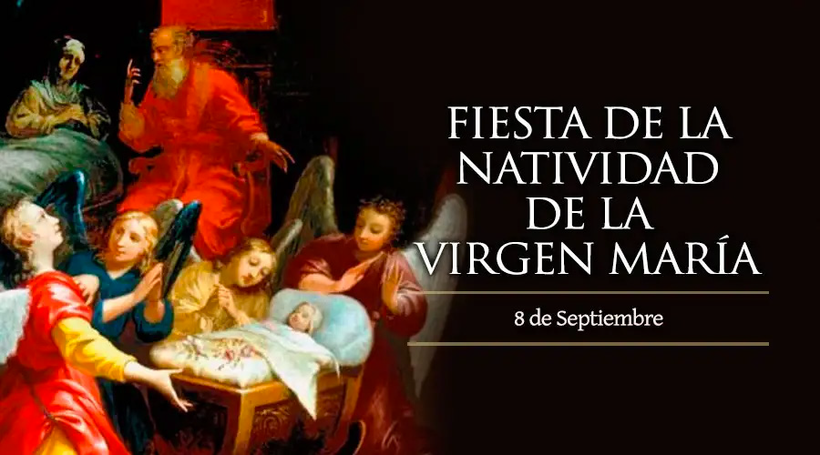

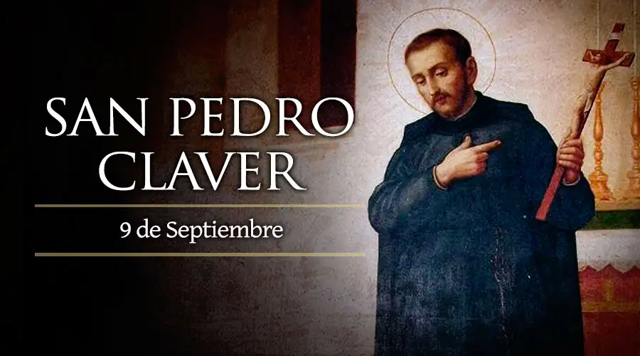

AGENDA
Lunes 6 | Martes 7 | Miércoles 8 | Jueves 9
Lunes de la semana XXIII del TO | Martes de la semana XXIII del TO | Natividad de la Bien- aventurada Virgen María | San Pedro Claver
Viernes 10 | Sábado 11 | Domingo 12
Viernes de la semana XXIII del TO | Sábado de la semana XXIII del TO  Santa María en sábado | Domingo XXIV del TO | 

